Arbeitsblatt IIa
- Betrachte die Abbildung und vervollständige den Lückentest!

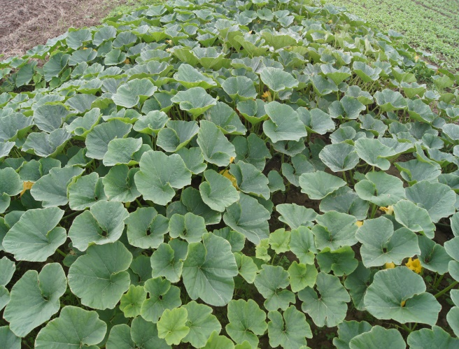 | Kürbisse sind ……........krautige Pflanzen. Sie müssen jedes Jahr neu ausgesät werden. Ihre ………...liegen am Boden.  Nur selten klettern sie, wenn die Möglichkeit besteht mit Hilfe ihrer………………….nach oben. Daher können sie als Feldfrüchte großräumig angepflanzt werden. Kürbisse besitzen leuchtend gelbe Blüten und gehören daher zu den …………………….  Blütenpflanzen-einjährige-Stängel-Sprossranken

- Aufbau der Blüten

